# 登錄：

1. 借戶戶號

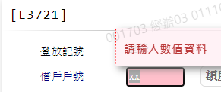

1. 統一編號

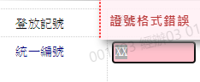

1. 核准號碼

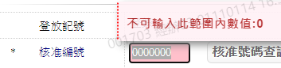

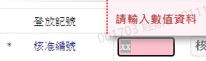

1. 額度編號

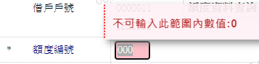

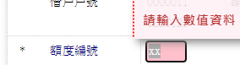

1. 是否刪除

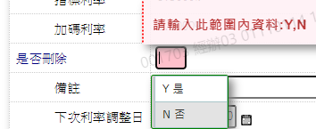

1. 調後-生效日期

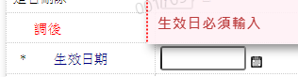

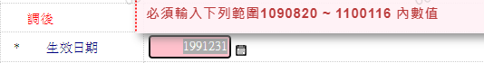

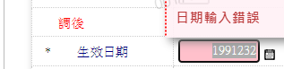

1. 調後-利率區分

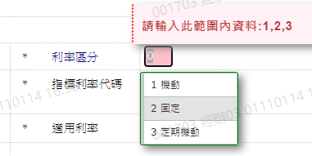

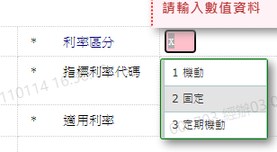

1. 調後-適用利率

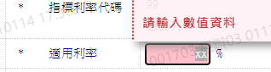

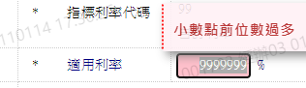

1. 調後-加碼利率

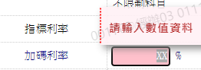

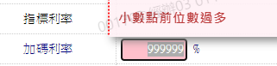

1. 調後-下次利率調整日

